- HOME의 상품상세화면에서 refId, ordNo 값이 넘어올 경우, 해당상품의 [단순배송상품여부]가 체크된 상품인 경우, 아래 이미지의 표시된 부분을 감추고 [구매하기] 버튼을 만들어줘
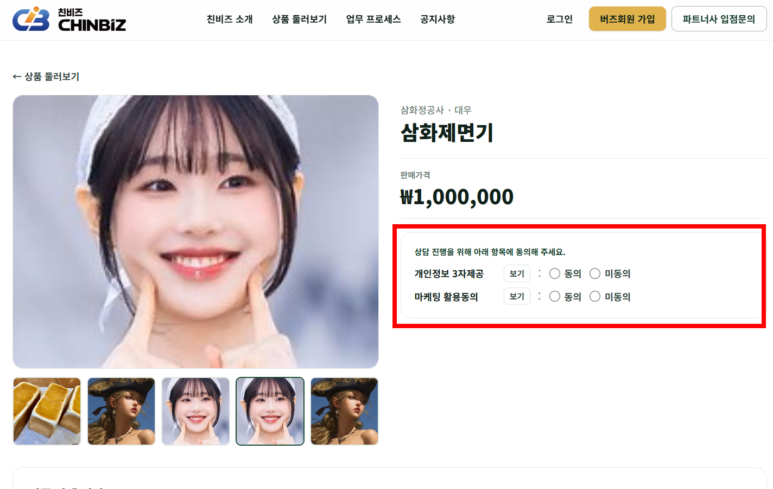

위 화면의 구매하기 버튼을 클릭할 경우, 주문서 입력화면으로 이동하고, 주문번호와 상품번호를 넘겨줘

주문서 입력화면에서는 다음과 같은 화면을 만들어줘

상품명 : 가각가가가가
판매가 : 222,222 원
상품이미지

-
+
1
수량 :

주문자정보

수령인정보

결제방식 신용카드 무통장

결제하기

- 주문자 정보(주문자명, 연락처, 핸드폰번호, 이메일주소, 우편번호검색, 기본주소, 상세주소),
- 수령인 정보(수령인명, 핸드폰번호, 우편번호검색, 기본주소, 상세주소, 수량)를 입력하는 화면을 만들어줘

- 상품수량을 +,-로 변경할수 있도록 하고,
변경된 수량만큼 배송지주소를 입력할 수 있도록 하되, 각 배송지 마다 수량의 개수를 설정할 수 있도록 해줘
각 배송지의 수량은 상단의 구매수량을 초과할수 없도록 해줘

- 결제방식의 신용카드는 비활성화 처리해줘
- 결제하기 버튼을 클릭하면, 해당 주문내역을 order 테이블에 저장하고,
주문완료 화면을 만들어줘
이때 무통장으로 주문한 경우, 파트너사의 계좌정보(예금주, 계좌번호, 은행명)을 화면에 보여줘

2. 파트너사admin의 상단에 주문관리 메뉴를 생성하고, 주문접수된 내역의 리스트를 보여줘
리스트의 내역은
주문일자, 구매자명, 상품영, 판매가격, 수량, 결제금액, 주문상태(접수, 입금, 배송완료, 취소)
리스트상의 주문번호를 클릭하면, 주문상세내역을 볼수 있도록하고, 주문상태를 변경할 수 있도록 해줘

3. 본사admin의 [조직망 및 영업관리]-[영업관리]에서 해당 상품의 [단순배송상품여부]가 체크된 상품인 경우, 영업관리에 나타나지 않도록 해줘
[조직망 및 영업관리]-[영업관리] 아래에 [주문관리] 메뉴를 만들어주고, order 테이블의 주문내역을 파트너admin의 리스트와 동일하게 만들어줘

파트너사admin의 입점비 결제내역 체크는 1회만 납부여부를 체크하도록 해줘
Entry_fee_paid_date에 납부일자가 있으면, 결제화면 패스되도록 변경해줘

파트너사, 본사admin의 주문관리에서 주문번호 클릭시 레이어팝업으로 나오는 주문상세내역을 전체화면으로 보여줘

